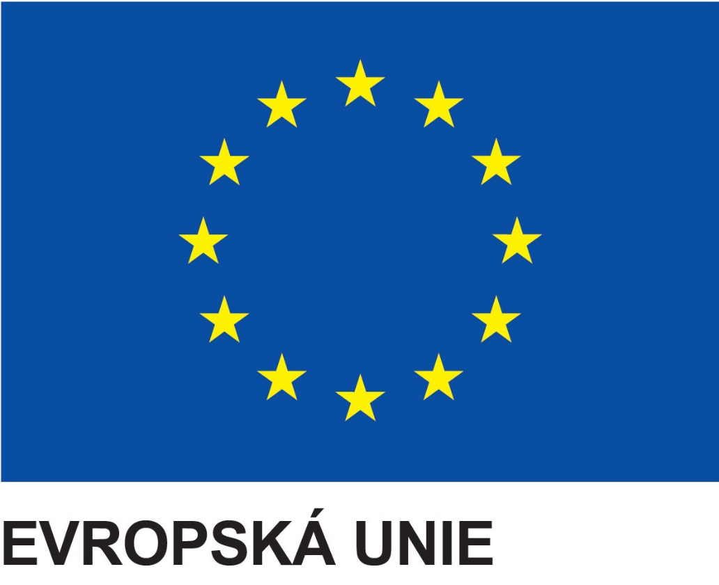 | Projekt „Přátelská města na Lužnici“ je financován z prostředků Fondu malých projektů Rakousko – Česká republika – INTERREG  (z fondu EFRR) | 

